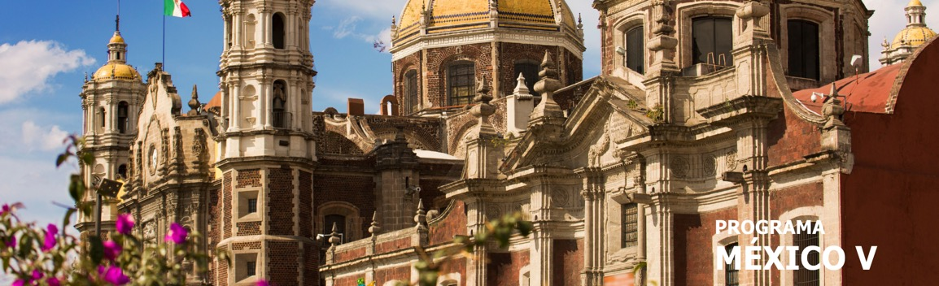
5 días / 4 noches salidas diarias 2026
Mínimo 2 personas

CIUDAD DE MÉXICO – BASÍLICA DE GUADALUPE - PIRÁMIDES DE TEOTIHUACÁN – TAXCO O PUEBLA – TONANTZINTLA

INCLUYE

- TRANSPORTE: Turístico con aire acondicionado.
- ALOJAMIENTO: Hoteles según su elección.
- ALIMENTOS: Desayunos diarios.
- VISITAS: Las mencionadas en el programa.
- GUIA ACOMPAÑANTE: Bilingüe, certificado por el Ministerio de Turismo.

NO INCLUYE

- Tiquetes aéreos internacionales y dómesticos.
- Alimentos o servicios no mencionados.
- Impuestos en aeropuerto.
- Propinas a guías o choferes.
- Tarjeta de asistencia médica.
- Fee Bancario.

TARIFAS EN DÓLARES AMERICANOS POR PERSONA.

HOTELES | PLAN ALIMENTOS | VIGENCIA | CATEGORÍA HABITACIÓN | ACOMODACIÓN DOBLE  (valor por persona) | ACOMODACIÓN TRIPLE  (valor por persona) | ACOMODACIÓN SENCILLA  (valor por persona) | ACOMODACIÓN NIÑO (valor por niño)
Hotel premier | american breakfast | 01/01/2026 - 31/12/2026 | Standard | 430 | 390 | 610 | 160
Hotel Estoril | american breakfast | 01/01/2026 - 31/12/2026 | Standard | 430 | 380 | 650 | 180
Hotel Regente City | buffet breakfast | 01/01/2026 - 31/12/2026 | Standard | 450 | 400 | 660 | 160
Royal Reforma | buffet breakfast | 01/01/2026 - 31/12/2026 | Standard | 490 | 460 | 770 | 210
Casa Blanca | buffet breakfast | 01/01/2026 - 31/12/2026 | Deluxe | 510 | 500 | 790 | 160
PF Hotel | buffet breakfast | 01/01/2026 - 31/12/2026 | Standard | 470 | 440 | 720 | 220
Novotel México City/Centro Histórico | buffet breakfast | 01/01/2026 - 31/12/2026 | Standard | 500 | 450 | 740 | 120

Tarifas no aplican para fechas:
• Mundial (junio 08 – julio 12)
• Fórmula 1 y día de muertos (octubre 26 – 05 noviembre)

HOTELES

CIUDAD | NOCHES | HOTELES 3* | HOTELES 4*
Ciudad de México | 04 | Premier / Regente /  Estoril | Casa Blanca / PF / Royal  Reforma / Novotel

ITINERARIO

DÍA 1 – LLEGADA A CIUDAD DE MÉXICO

Llegada al aeropuerto internacional la Ciudad de México. Recepción y traslado a su hotel.
Check in en hotel. Resto del día libre. Almuerzo y Cena libre. Alojamiento

DÍA 2 – CIUDAD DE MÉXICO visita de ciudad

Desayuno en el hotel. Se visita el Zócalo, el Palacio Nacional (vista por fuera). Veremos las ruinas de lo que fue el Templo Mayor de los Aztecas y la Catedral Metropolitana. Los llevaremos al histórico bosque de Chapultepec rodeado de zonas residenciales como las Lomas; donde conocerá las residencias de artistas famosos. Almuerzo y Cena libre. Alojamiento.

DÍA 3 – CIUDAD DE MÉXICO Basílica + Z.A Teotihuacán

Desayuno en el hotel. Visita panorámica a la Plaza de las Tres Culturas; sitio histórico en donde se libró la última lucha entre Aztecas y españoles y que simboliza la fusión de 3 épocas culturales representadas por las ruinas aztecas; la iglesia de Tlatelolco y el edificio de la Secretaría de Relaciones Exteriores. Después de una parada corta; continuaremos hacia la basílica de Guadalupe; en donde veremos la imagen original de la virgen de Guadalupe. Conocerán la historia de cómo se plasmó en el manto del indígena Juan Diego y verán la antigua basílica al pie del cerro del Tepeyac. Por una moderna autopista iremos directamente a la zona arqueológica de Teotihuacán; la ciudad de los dioses; a 50 km en donde podremos admirar las impresionantes pirámides del sol y de la luna; caminar por la avenida de los muertos; conoceremos un taller de obsidiana para la demostración de esta y del maguey.
Suplemento almuerzo tipo buffet (sin bebidas): Adulto: USD 30 || Menor USD 20

Almuerzo y Cena libre. Alojamiento

DÍA 4 – CIUDAD DE MÉXICO – Taxco (opcional se puede cambiar por Puebla un día sin comida)

Desayuno en el hotel. Salida rumbo a Taxco, donde admiraremos lo pintoresco de su arquitectura, destacada la iglesia - Catedral de Santa Prisca, además de admirar los hermosos trabajos artesanales hechos en plata. Tiempo libre. Regreso a Ciudad de México.
Suplemento almuerzo menú fijo (sin bebidas): Adulto: USD 30 || Menor USD 30

Almuerzo y Cena libre. Alojamiento

- Puebla / Tonantzintla opera: jueves y sábado – 10 a 12 horas.
Suplemento almuerzo tipo buffet (sin bebidas): Adulto: USD 30 || Menor USD 30

DÍA 5 – CIUDAD DE MÉXICO/OUT

Desayuno en el hotel. A la hora conveniente traslado de su hotel al aeropuerto internacional de México.

Fin de nuestros servicios.

Notas importantes:

- Si los vuelos llegan o salen desde y hacia el nuevo aeropuerto Felipe Ángeles, se tendría que recotizar ya que se genera un suplemento.
- Por favor contemplar el horario de Check in 15:00 hrs y Check Out 12:00 hrs.
- El tiempo de espera para los traslados de llegada es de 2 horas con 15 minutos. Una vez transcurrido el tiempo el pasajero deberá trasladarse por cuenta propia.
- El tiempo de tolerancia para traslado de salida es de 10 min., pasado este tiempo la unidad se retira y deberá trasladarse por cuenta propia al hotel. * Bajo ninguna circunstancia nos hacemos responsables de los gastos extras que se deriven de esta situación.
- NO podremos proporcionar servicios si no se realiza una previa reservación con 7 días de anticipación.
- Los tours pueden cambiar de orden según la operatividad del corresponsal.

TARIFAS SUJETAS A DISPONIBILIDAD Y CAMBIO SIN PREVIO AVISO.

